**189-NF-InformationSecurityTest-U-D-B测试用例文档**

**测试目标：**运行整个程序，检测复制粘贴安全。

**重要级：**高

**优先级：**高

**测试背景：**程序可以正确运行且功能已经全部实现

**前置条件：**无

**测试环境：**Window 11

**测试阶段：**单元测试

**自动化标识：**False

**测试步骤：**

（1）运行程序

（2）进行复制粘贴

**预期结果：**

可以正常复制粘贴，而且可以保证信息安全。

**预期测试工作量：**5min

**实际结果：**

复制比较多行数的代码，会出现闪退的情况。

比如：复制一个47行的代码

#include <stdio.h>

int main()

{long a[15]={0};int j=1,i;

long n,m,k,p,b;

//判断输入是否正确

if(scanf("%ld", &n) == 1)

printf("输入正确！");

else

printf("输入错误！请输入一个整数");

while(1){

m=n;b=1;i=0;

//按位取数

while((n*10)/10)

{

a[i]=n%10;

n=n/10;

i++;

}

//求逆序数

for(;i>=1;i--)

{

n+=a[i-1]*b;

b=b*10;

}

printf("[%d]: %ld + %ld = %ld\n",j,m,n,m+n);

k=m+n;b=1;p=k;

//对新的数k按位取数

while((k*10)/10)

{

a[i]=k%10;

k=k/10;

i++;

}

//求逆序数

for(;i>=1;i--)

{

k+=a[i-1]*b;

b=b*10;

}

if(p==k)

break;

else

n=m+n;

j++;

}

return 0;

}

出现未响应的情况，之后程序闪退。

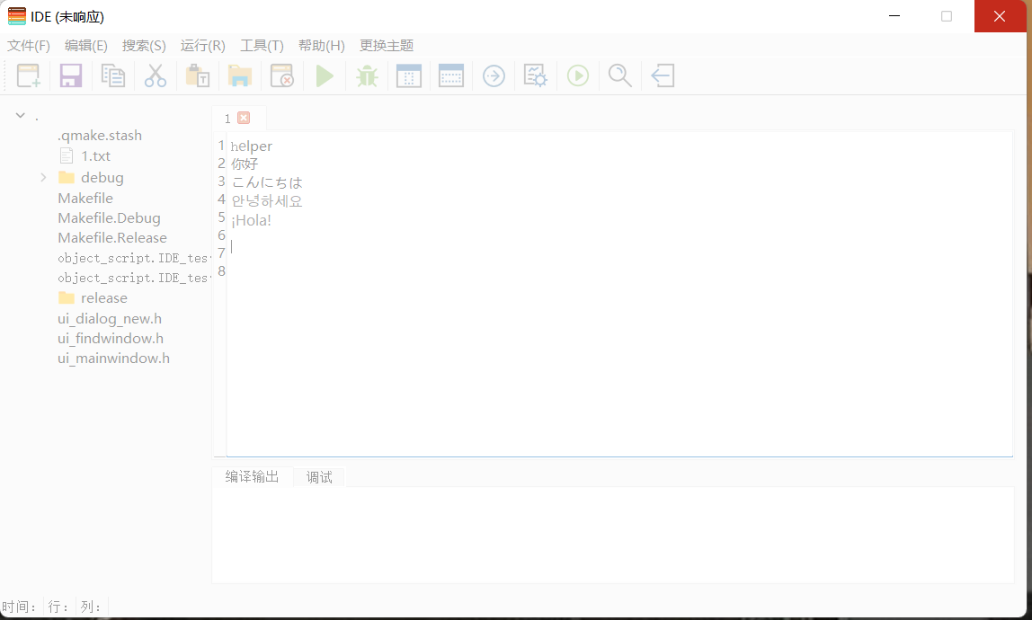

**测试结论：**

测试失败，程序闪退。